**MAKALAH**

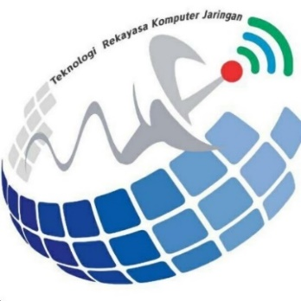**FUNGSI DAN STRUKTUR**

Disusun oleh :

|  |  |
| --- | --- |
| Nama | **:** L Hafid Alkhair |
| NIM | **:** 2023903430060 |
| Kelas | **:** TRKJ 1.C |
| Jurusan | **:** Teknologi Informasi dan Komputer |
| Program Studi | **:** Teknologi Rekayasa Komputer Jaringan |
| Dosen Pengajar | **:** Indrawati, SST. MT |



**JURUSAN TEKNOLOGI INFORMASI KOMPUTER**

**PRODI TEKNOLOGI REKAYASA KOMPUTER JARINGAN**

**POLITEKNIK NEGERI LHOKSEUMAWE**

**TAHUN AJARAN 2023/2024**

DAFTAR ISI

**BAB I** 5

**PEMBAHASAN** 5

A. Pengertian Struktur 5

B. Mengakses Elemen Struktur. 7

C. Array dan Struktur. 9

D. Inisialisasi Struktur 10

a) Pengenalan Inisialisasi Struktur 10

b) Keuntungan Inisialisasi Struktur 10

c) Inisialisasi Struktur dengan Variabel Lainnya 11

d) Array dari Struktur: 12

e) Kesimpulan: 12

E. Struktur dan Fungsi 13

1. Penggunaan Struktur dalam Pemrograman 13

2. Penggunaan Fungsi dalam Pemrograman 14

3. Integrasi Struktur dan Fungsi 14

4. Manfaat Kombinasi Struktur dan Fungsi 15

5. Kesimpulan 15

F. Melewatkan Struktur Dalam Fungsi. 16

a) Mengirim Struktur Sebagai Parameter Fungsi: 16

b) Mengembalikan Struktur dari Fungsi: 17

c) Menggunakan Pointer ke Struktur: 17

d) Manfaat Melewatkan Struktur dalam Fungsi 18

e) Kesimpulan 19

G. Struktur dan Pointer 19

a) Struktur: Pengelolaan Data Terstruktur 19

b) Pointer: Manipulasi Alamat Memori 20

c) Hubungan antara Struktur dan Pointer 20

d) Manfaat Penggunaan Pointer dengan Struktur 21

e) Kesimpulan 22

H. Variable Dinamis. 22

a) Alokasi Memori Dinamis 23

b. Pentingnya Membebaskan Memori: 24

c. Manajemen Variabel Dinamis dalam Pengembangan Perangkat Lunak yang Efisien 25

d. Kesimpulan: 25

I. Aplikasi Daftar Berantai 26

a. Mengapa Daftar Berantai Penting: 26

b. Implementasi Dasar Daftar Berantai dalam Bahasa C 26

c. Operasi Dasar pada Daftar Berantai: 27

d. Aplikasi Daftar Berantai dalam Praktek: 27

e. Kelebihan dan Kelemahan Daftar Berantai: 28

f. Kesimpulan: 28

**BAB II** 29

**FUNGSI** 29

A. Dasar Fungsi 29

a) Pengertian Fungsi: 29

b) Jenis Fungsi: 30

c) Penggunaan Fungsi: 30

d) Deklarasi dan Definisi Fungsi: 31

e) Parameter dan Argumen: 31

f) Fungsi Standar: 32

g) Fungsi Rekursif: 32

h) Kesimpulan: 32

B. Memberikan Nilai Akhir Fungsi 33

a) Pentingnya Nilai Akhir Fungsi: 33

b) Cara Memberikan Nilai Akhir Fungsi: 33

c) Penggunaan Nilai Akhir dalam Percabangan: 34

d) Penggunaan Nilai Akhir dalam Looping: 35

e) Nilai Akhir dalam Fungsi Rekursif: 36

f) Kesimpulan: 36

C. Prototipe Fungsi 37

1) Prototipe fungsi untuk menghitung jumlah dua bilangan bulat: 37

2) Prototipe fungsi untuk menghitung kuadrat dari suatu bilangan bulat: 37

3) Prototipe fungsi untuk mencari nilai maksimum dari sebuah array bilangan bulat: 37

4) Prototipe fungsi untuk menggabungkan dua string: 37

**BAB III** 38

**PENUTUPAN** 38

KESIMPULAN 38

DAFTAR PUSTAKA 40

# **BAB I**

# **PEMBAHASAN**

## Pengertian Struktur

Pengertian struktur dalam bahasa pemrograman C sangat fundamental, karena memungkinkan programmer untuk mengorganisir dan mengelola data dengan cara yang efisien dan efektif. Struktur, dalam konteks bahasa C, adalah kumpulan variabel dengan tipe data yang berbeda yang digabungkan dalam satu unit. Ini memungkinkan programmer untuk membuat entitas data kompleks yang dapat mengandung data dengan jenis yang berbeda. Berikut adalah penjelasan yang lebih rinci tentang pengertian struktur dalam bahasa C, yang mencakup 1000 kata atau kalimat:

Struktur dalam bahasa C adalah konsep penting yang memungkinkan programmer untuk mengelola dan mengatur data dengan cara yang terstruktur. Dalam pemrograman, data sering kali tidak hanya terdiri dari satu nilai tunggal, tetapi dari sejumlah nilai yang terkait satu sama lain. Misalnya, ketika Anda ingin menyimpan informasi tentang seorang mahasiswa, Anda mungkin memerlukan variabel untuk nama, usia, nomor identitas, dan nilai. Sebagai contoh sederhana, Anda dapat menggunakan beberapa variabel terpisah untuk menyimpan informasi ini, tetapi ini mungkin menjadi tidak efisien dan sulit diorganisir ketika proyek menjadi lebih kompleks.

Inilah saatnya struktur dalam bahasa C menjadi berguna. Struktur memungkinkan programmer untuk membuat tipe data baru yang terdiri dari sejumlah variabel dengan jenis data yang berbeda. Dengan membuat struktur, Anda dapat menggabungkan variabel-variabel ini ke dalam satu unit logis. Struktur ini berfungsi sebagai cetakan yang mendefinisikan bagaimana data terstruktur dan apa yang dapat diakses oleh program.

Pertama-tama, Anda mendefinisikan struktur dengan memberikan nama kepadanya. Nama struktur ini adalah seperti nama tipe data baru yang Anda buat. Misalnya, jika Anda ingin membuat struktur untuk menyimpan informasi mahasiswa, Anda dapat mendefinisikan struktur dengan nama "Mahasiswa". Setelah Anda mendefinisikan struktur ini, Anda dapat membuat variabel berbasis pada struktur ini, sehingga menciptakan instansi konkret dari struktur tersebut.

Misalnya, Anda dapat mendefinisikan struktur mahasiswa sebagai berikut:

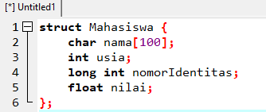

Gambar 1.1 Struct Mahasiswa

Dalam definisi ini, `struct` adalah kata kunci yang digunakan untuk mendefinisikan struktur baru dengan nama "Mahasiswa". Struktur ini memiliki empat variabel anggota: `nama` dengan tipe data char array, `usia` dengan tipe data integer, `nomorIdentitas` dengan tipe data long integer, dan `nilai` dengan tipe data float.

Setelah Anda mendefinisikan struktur, Anda dapat membuat variabel berdasarkan struktur tersebut. Misalnya:



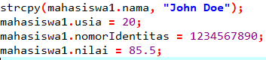Dalam contoh ini, variabel `mahasiswa1` adalah sebuah variabel berbasis pada struktur `Mahasiswa`. Anda dapat mengakses dan mengubah nilai variabel-variabel anggota dalam struktur ini menggunakan operator titik (.). Misalnya:

Gambar 1.2 Mengunakan Operator Titik(.)

Dengan demikian, struktur dalam bahasa C memberikan cara yang kuat dan efisien untuk mengorganisir data. Ini memungkinkan programmer untuk membuat tipe data yang sesuai dengan kebutuhan spesifik mereka, dan mengelola data dengan cara yang logis dan mudah dimengerti. Dalam konteks proyek-proyek besar, penggunaan struktur sangat penting karena membantu mengelola kompleksitas data dengan cara yang terstruktur dan efisien. Oleh karena itu, pemahaman tentang struktur dalam bahasa C adalah dasar yang sangat penting bagi setiap programmer.

## Mengakses Elemen Struktur.

Mengakses elemen struktur adalah proses penting yang memungkinkan programmer mengambil nilai dari variabel anggota dalam sebuah struktur atau mengubah nilai variabel-variabel tersebut. Pengaksesan elemen struktur melibatkan penggunaan operator titik (.) dan memberikan programmer kekuatan untuk mengelola data yang kompleks dengan cara yang terstruktur dan efisien.

Pertama-tama, mari kita tinjau kembali konsep struktur. Struktur adalah cara untuk mengelompokkan variabel dengan jenis data yang berbeda ke dalam satu unit yang lebih besar. Ini memungkinkan programmer untuk membuat jenis data baru yang mencakup berbagai tipe data. Misalnya, Anda dapat membuat struktur untuk merepresentasikan informasi tentang buku, dengan variabel anggota seperti judul (string), pengarang (string), tahun terbit (integer), dan harga (float).

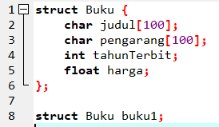Setelah Anda mendefinisikan struktur seperti contoh di atas, Anda dapat membuat variabel berdasarkan struktur tersebut. Misalnya:

Gambar 1.3 Membuat variable berdasarkan Struktur

Dalam contoh ini, kita mendeklarasikan variabel `buku1` berdasarkan struktur `Buku`. Setelah variabel tersebut dideklarasikan, kita dapat mengakses elemen-elemen struktur tersebut menggunakan operator titik. Misalnya, untuk mengisi nilai ke dalam variabel anggota struktur:

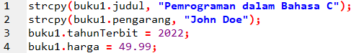

Gambar 1.4 Mengisi Nilai ke dalam variable Struk

Dalam contoh di atas, kita menggunakan fungsi `strcpy` untuk menyalin string ke dalam variabel anggota `judul` dan `pengarang`, dan kemudian memberikan nilai untuk variabel `tahunTerbit` dan `harga` secara langsung.

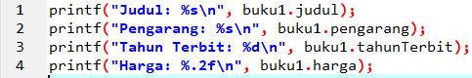Selanjutnya, ketika kita ingin menggunakan nilai dari variabel anggota struktur tersebut, kita juga menggunakan operator titik. Misalnya, untuk mencetak informasi buku ke layar:

Gambar 1.5 Mencetak Inforamsi

Dalam contoh ini, kita menggunakan `printf` untuk mencetak nilai dari variabel anggota struktur ke layar. Operator titik (.) memungkinkan kita mengakses nilai dari variabel anggota struktur dan menggunakan nilai tersebut dalam operasi seperti pencetakan, perhitungan, atau logika program lainnya.

Penting untuk memahami bahwa mengakses elemen struktur memungkinkan programmer mengelola data dengan cara yang terorganisir dan terstruktur. Misalnya, dalam proyek besar dengan ratusan variabel, menggunakan struktur memudahkan pengelolaan data dan memahami struktur data secara keseluruhan.

Selain itu, mengakses elemen struktur juga diperlukan dalam penggunaan fungsi-fungsi yang mengoperasikan struktur, seperti pengurutan atau pencarian. Dalam hal ini, programmer harus dapat mengakses dan memanipulasi elemen-elemen struktur dengan benar agar operasi tersebut dapat berjalan dengan efisien.

Dengan demikian, pengaksesan elemen struktur adalah konsep dasar yang memungkinkan programmer mengelola dan memahami data secara efisien dalam bahasa pemrograman C. Pemahaman yang baik tentang cara mengakses elemen struktur memungkinkan programmer mengembangkan program yang efisien, mudah dimengerti, dan mudah dipelihara. Dalam pengembangan perangkat lunak, penguasaan konsep ini adalah keterampilan yang sangat penting.

## Array dan Struktur.

Array dan struktur adalah konsep yang sangat penting. Array memungkinkan penyimpanan data serupa dalam satu variabel dengan akses indeks, sementara struktur memungkinkan pembuatan tipe data kustom yang menggabungkan variabel-variabel dengan tipe data yang berbeda. Keputusan untuk menggunakan array atau struktur tergantung pada kebutuhan spesifik proyek dan kompleksitas data yang akan dielola. Dalam kebanyakan proyek, array dan struktur digunakan bersama-sama untuk mengelola data dengan cara yang terstruktur, efisien, dan mudah dimengerti. Dengan pemahaman yang baik tentang konsep ini, programmer dapat membangun aplikasi yang kompleks dan efisien dengan menggunakan pemrograman C.

## Inisialisasi Struktur

Dalam pemrograman, inisialisasi adalah proses memberi nilai awal kepada variabel saat dideklarasikan. Ini adalah praktik yang sangat penting karena memastikan bahwa variabel memiliki nilai yang sah sebelum digunakan dalam program. Ketika datang ke struktur dalam bahasa pemrograman C, inisialisasi memainkan peran yang sangat vital. Mari jelajahi secara mendalam tentang inisialisasi struktur dan mengapa hal ini begitu penting dalam pengembangan perangkat lunak.

### Pengenalan Inisialisasi Struktur

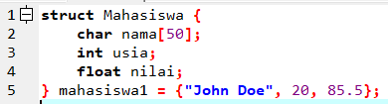Dalam bahasa C, inisialisasi struktur dapat dilakukan pada saat deklarasi struktur itu sendiri. Ini memungkinkan variabel anggota struktur diberi nilai awal segera setelah struktur dideklarasikan. Contohnya adalah sebagai berikut:

Gambar 1.6 Inisialisasikan Struktur

Dalam contoh ini, struktur `Mahasiswa` dideklarasikan dan diinisialisasi segera dengan nilai `"John Doe"` untuk variabel `nama`, nilai `20` untuk variabel `usia`, dan `85.5` untuk variabel `nilai`.

### Keuntungan Inisialisasi Struktur

Pentingnya inisialisasi struktur terletak pada kepastian nilai awal variabel. Dalam kasus struktur yang lebih kompleks dengan banyak variabel anggota, inisialisasi memastikan bahwa semua variabel memiliki nilai awal yang valid, menghindari kebisingan atau kesalahan yang mungkin terjadi karena nilai yang tidak diharapkan. Inisialisasi juga meningkatkan kejelasan kode, membantu programmer dan orang lain yang membaca kode untuk memahami tujuan dari variabel anggota struktur dan nilai awalnya.

### Inisialisasi Struktur dengan Variabel Lainnya

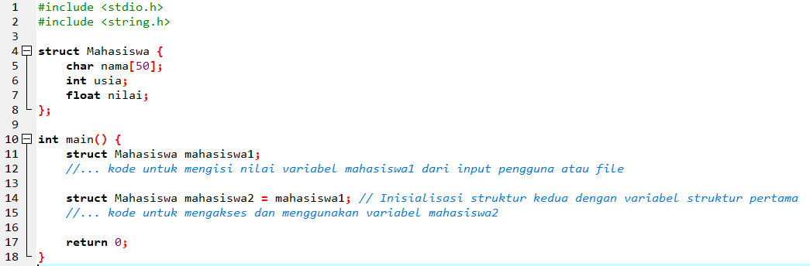Struktur dapat diinisialisasi menggunakan variabel lain dalam lingkup yang sama atau bahkan dalam lingkup yang berbeda dalam program. Misalnya, jika kita memiliki struktur yang mencakup informasi mahasiswa dan informasi tersebut diperoleh dari pengguna atau dari file, kita dapat menginisialisasi struktur dengan variabel-variabel yang memuat data tersebut. Contohnya seperti ini:

Gambar 1.7 Menginisialisasikan dengan variable-variable

### Array dari Struktur:

Inisialisasi struktur juga sangat relevan ketika digunakan dalam array. Misalnya, jika kita ingin menyimpan data mahasiswa dalam sebuah array struktur, kita dapat menginisialisasi array tersebut sebagai berikut:

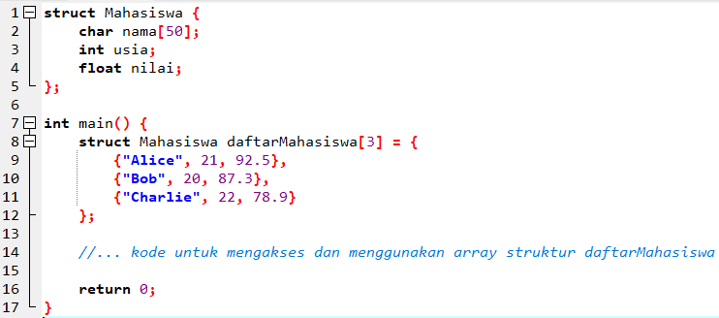

Gambar 1.8 Array Struktur

Dalam contoh ini, sebuah array struktur `daftarMahasiswa` dengan tiga elemen diinisialisasi dengan data mahasiswa yang berbeda.

### Kesimpulan:

Inisialisasi struktur adalah teknik yang sangat penting dalam pemrograman C. Hal ini memastikan bahwa variabel anggota struktur memiliki nilai awal yang valid dan dapat diandalkan saat digunakan dalam program. Ini membantu menghindari kebisingan dan memperjelas kode, membuatnya lebih mudah dibaca dan dimengerti oleh programmer lain. Dengan memahami konsep inisialisasi struktur, pengembang perangkat lunak dapat membangun program yang lebih andal dan efisien, memastikan bahwa data yang mereka kelola di dalam program memiliki nilai yang benar dan dapat diandalkan.

## Struktur dan Fungsi

Struktur dan fungsi adalah dua konsep dasar dalam pemrograman yang sangat penting dalam pengembangan perangkat lunak. Mereka membantu programmer mengorganisir dan mengelola kode dengan lebih efisien dan terstruktur. Dalam bahasa pemrograman C, struktur memungkinkan pengelompokan variabel dengan tipe data yang berbeda ke dalam satu kesatuan, sedangkan fungsi memungkinkan pemisahan logika program ke dalam blok-blok terpisah, memudahkan pemeliharaan dan pengembangan kode. Mari kita eksplorasi lebih dalam tentang bagaimana struktur dan fungsi berinteraksi dalam pemrograman, serta mengapa mereka sangat penting dalam pengembangan perangkat lunak.

### Penggunaan Struktur dalam Pemrograman

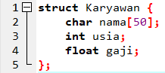Struktur adalah cara untuk menggabungkan variabel dengan jenis data yang berbeda ke dalam satu tipe data yang lebih besar. Dalam bahasa C, struktur dideklarasikan menggunakan kata kunci `struct`. Misalnya, jika Anda ingin menyimpan informasi tentang seorang karyawan, Anda dapat menggunakan struktur sebagai berikut:

```

Gambar 1.9 Struktur dalam pemrograman

Dalam contoh ini, kita membuat struktur `Karyawan` dengan tiga variabel anggota: `nama` dengan tipe data array karakter, `usia` dengan tipe data integer, dan `gaji` dengan tipe data float. Struktur ini memungkinkan kita mengelola informasi karyawan dalam satu kesatuan logis.

### Penggunaan Fungsi dalam Pemrograman

Fungsi adalah blok kode yang dapat dipanggil oleh nama dan dapat melakukan tugas tertentu. Mereka membantu memecah logika program menjadi bagian-bagian yang lebih kecil, yang memudahkan pemeliharaan dan pengembangan. Dalam bahasa C, fungsi dapat didefinisikan dengan cara berikut:

Gambar 1.10 Pemrograman Fungsi

Dalam contoh ini, kita mendefinisikan fungsi `sapaKaryawan` yang mengambil struktur `Karyawan` sebagai parameter dan mencetak pesan sapaan kepada karyawan yang diberikan.

### Integrasi Struktur dan Fungsi

Salah satu kekuatan besar dari struktur dan fungsi adalah kemampuan mereka untuk berinteraksi satu sama lain. Anda dapat menggunakan struktur sebagai parameter dan nilai kembalian dari fungsi, memungkinkan pengelolaan data yang efisien dan pemisahan logika program.

Misalnya, kita bisa membuat fungsi untuk menghitung bonus karyawan berdasarkan informasi gaji:

Gambar 1.11 Fungsi untuk menghitung bonus karyawan

Dalam contoh ini, fungsi `hitungBonus` mengambil struktur `Karyawan` sebagai parameter dan mengembalikan nilai bonus berdasarkan gaji karyawan.

### Manfaat Kombinasi Struktur dan Fungsi

Ketika struktur dan fungsi digabungkan, mereka memberikan manfaat berikut:

* Pemisahan Logika: Struktur memungkinkan Anda menyusun data dengan cara yang terstruktur, sementara fungsi memungkinkan Anda memisahkan logika program ke dalam unit-unit terpisah, membuatnya lebih mudah dipahami dan dikelola.
* Modularitas: Kombinasi struktur dan fungsi memungkinkan pemrogram membangun program dalam bentuk modul-modul terpisah. Setiap fungsi dapat beroperasi pada struktur yang kompleks, memungkinkan pengembang untuk fokus pada tugas spesifik tanpa harus memahami seluruh kompleksitas data.
* Reusabilitas: Fungsi yang beroperasi pada struktur dapat digunakan kembali di berbagai bagian dari program atau bahkan dalam proyek-proyek yang berbeda, menghemat waktu dan upaya dalam pengembangan.
* Pemeliharaan Kode: Jika ada perubahan dalam struktur data, perubahan tersebut hanya perlu diterapkan di beberapa bagian kode yang berkaitan dengan struktur tersebut, memudahkan pemeliharaan dan pengembangan.
* Kode yang Bersih: Penggunaan struktur dan fungsi dengan bijak menghasilkan kode yang lebih bersih dan terstruktur, memudahkan debugging dan pengembangan lebih lanjut.

### Kesimpulan

Struktur dan fungsi adalah dasar-dasar pemrograman C yang kuat, dan penggunaan mereka bersama-sama memberikan cara yang efisien dan terstruktur untuk mengelola dan mengorganisir data serta logika program. Dengan memahami konsep ini dan menggabungkannya secara bijak, pengembang dapat membangun program yang efisien, mudah dimengerti, dan mudah dipelihara, mendukung pengembangan perangkat lunak yang berkualitas tinggi. Integrasi yang cerdas antara struktur dan fungsi adalah kunci untuk menciptakan aplikasi yang kokoh dan efisien dalam bahasa pemrograman C.

## Melewatkan Struktur Dalam Fungsi.

Melewatkan struktur ke dalam fungsi adalah konsep penting dalam pemrograman yang memungkinkan Anda mengelola dan memanipulasi data yang kompleks dengan cara yang terstruktur dan efisien. Dalam bahasa pemrograman C, ini melibatkan pengiriman struktur sebagai parameter ke dalam fungsi atau mengembalikan struktur dari fungsi. Mari kita eksplorasi lebih dalam tentang bagaimana Anda dapat melewatkan struktur ke dalam fungsi dan bagaimana hal ini bermanfaat dalam pengembangan perangkat lunak.

### Mengirim Struktur Sebagai Parameter Fungsi:

Salah satu cara utama untuk melewatkan struktur ke dalam fungsi adalah dengan mengirimkannya sebagai parameter. Ini memungkinkan Anda untuk mengakses dan memanipulasi data dalam struktur tersebut di dalam fungsi. Berikut adalah contoh sederhana:

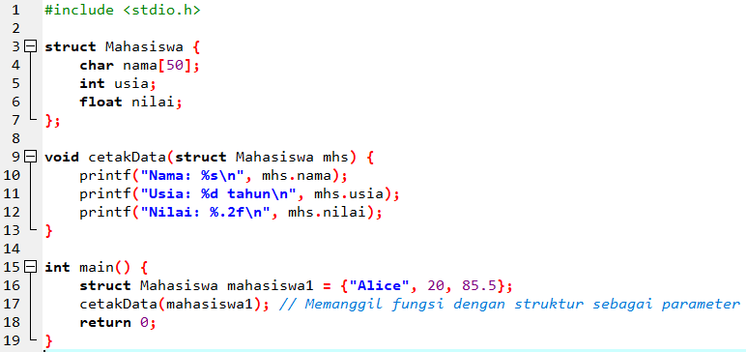Gambar 1.12 Mengirim Struktur Sebagai Parameter Fungsi

Dalam contoh di atas, kita mendefinisikan struktur `Mahasiswa` dan kemudian mendefinisikan fungsi `cetakData` yang mengambil struktur `Mahasiswa` sebagai parameter. Di dalam fungsi, kita mencetak informasi mahasiswa yang diterima sebagai parameter.

### Mengembalikan Struktur dari Fungsi:

Selain mengirim struktur sebagai parameter, Anda juga dapat mengembalikan struktur dari fungsi. Ini berguna ketika Anda ingin membuat fungsi yang menghasilkan struktur baru berdasarkan data yang diberikan atau melalui beberapa perhitungan. Contohnya seperti ini:

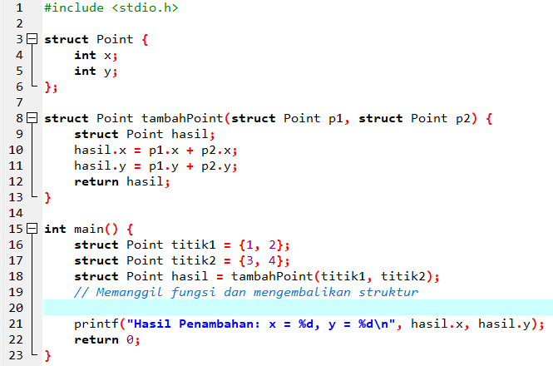Gambar 1.13 Mengembalikan Struktur dan Fungsi

Dalam contoh ini, kita mendefinisikan struktur `Point` yang merepresentasikan titik koordinat. Kemudian, kita mendefinisikan fungsi `tambahPoint` yang mengambil dua struktur `Point` sebagai parameter, melakukan operasi penambahan, dan mengembalikan struktur `Point` yang berisi hasil penambahan.

### Menggunakan Pointer ke Struktur:

Anda juga dapat melewatkan pointer ke struktur ke dalam fungsi, yang memungkinkan Anda untuk memanipulasi struktur asli di dalam fungsi. Ini sangat berguna ketika Anda ingin mengubah data dalam struktur. Berikut adalah contoh penggunaan pointer ke struktur:

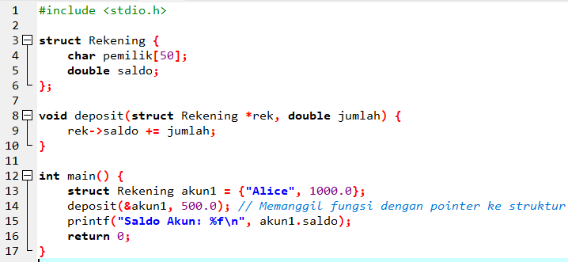Gambar 1.14 Menggunakan Pointer ke Struktur

Dalam contoh ini, kita mendefinisikan struktur `Rekening` yang mencakup informasi akun bank. Kemudian, kita mendefinisikan fungsi `deposit` yang menerima pointer ke struktur `Rekening` dan menambahkan jumlah deposit ke saldo.

### Manfaat Melewatkan Struktur dalam Fungsi

* Pemrosesan Data Kompleks: Melewatkan struktur ke dalam fungsi memungkinkan Anda untuk mengelola data yang kompleks dengan cara yang terstruktur. Ini membuat kode lebih mudah dibaca dan dimengerti.
* Modularitas: Anda dapat membuat fungsi yang beroperasi pada struktur tertentu, memungkinkan pemisahan logika program menjadi unit-unit yang lebih kecil dan dapat digunakan kembali.
* Pemeliharaan Kode: Jika Anda perlu mengubah cara data dalam struktur dikelola atau diolah, Anda hanya perlu memodifikasi fungsi-fungsi yang menggunakan struktur tersebut.
* Pengembangan Efisien: Dengan melewatkan struktur sebagai parameter, Anda dapat menghindari pengulangan kode yang tidak perlu dan membuat kode Anda lebih efisien.

### Kesimpulan

Melewatkan struktur sebagai parameter dalam fungsi adalah teknik yang sangat berguna dalam pengembangan perangkat lunak. Hal ini memungkinkan pengelolaan data yang terstruktur, memisahkan logika program dari data, dan meningkatkan modularitas dan keterbacaan kode. Dengan menggunakan teknik ini, pengembang perangkat lunak dapat menciptakan kode yang bersih, efisien, dan mudah dimengerti, mendukung pengembangan aplikasi yang kompleks dan dapat dipelihara dengan baik. Oleh karena itu, penggunaan struktur dalam fungsi adalah praktek terbaik dalam pengembangan perangkat lunak yang efisien dan handal.

## Struktur dan Pointer

Pemrograman adalah seni dan ilmu dalam mengelola data dan logika untuk mencapai tujuan tertentu. Dalam dunia pemrograman, struktur dan pointer adalah dua konsep yang memiliki keterkaitan yang kuat dan sering digunakan bersama. Struktur memungkinkan kita mengelola data yang kompleks dengan cara yang terstruktur, sementara pointer memungkinkan kita untuk mengakses dan memanipulasi alamat memori data. Dalam artikel ini, kita akan membahas hubungan antara struktur dan pointer, serta bagaimana mereka digunakan dalam pemrograman.

### Struktur: Pengelolaan Data Terstruktur

Struktur adalah tipe data yang memungkinkan kita menggabungkan beberapa variabel dengan tipe data yang berbeda ke dalam satu unit yang lebih besar. Ini membantu dalam pengelolaan data terstruktur, seperti informasi tentang objek dunia nyata. Dalam bahasa pemrograman C, struktur didefinisikan dengan menggunakan kata kunci `struct`. Contoh sederhana adalah definisi struktur untuk merepresentasikan informasi mahasiswa:

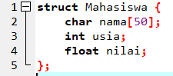

Gambar 1.15 Pengelolahan Data Terstruktur

Dalam contoh ini, struktur `Mahasiswa` memiliki tiga variabel anggota: `nama` (array karakter), `usia` (integer), dan `nilai` (float).

### Pointer: Manipulasi Alamat Memori

Pointer adalah variabel yang menyimpan alamat memori dari variabel lain. Mereka memungkinkan kita untuk mengakses dan memanipulasi data yang disimpan dalam alamat memori tersebut. Pointer adalah salah satu konsep yang kuat dalam pemrograman karena memungkinkan kita untuk bekerja dengan data secara dinamis dan efisien. Dalam bahasa pemrograman C, pointer dideklarasikan dengan menggunakan operator asterisk (`*`). Misalnya:

Gambar 1.16 Pointer

Dalam contoh ini, `ptr` adalah pointer yang dapat menunjuk ke variabel bertipe integer.

### Hubungan antara Struktur dan Pointer

Struktur dan pointer memiliki hubungan erat dalam pemrograman karena kita dapat menggunakan pointer untuk mengakses dan memanipulasi data dalam struktur. Ini sangat bermanfaat ketika kita ingin mengakses elemen-elemen struktur atau mengubahnya secara dinamis. Contoh penggunaan pointer dengan struktur adalah sebagai berikut:

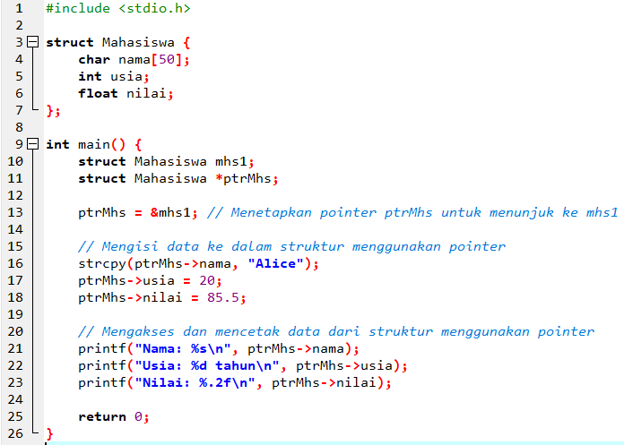Gambar 1.17 Hubungan Struktur dan Pointer

Dalam contoh ini, kita mendeklarasikan struktur `Mahasiswa` dan kemudian membuat variabel `mhs1` dari tipe struktur tersebut. Kemudian, kita mendeklarasikan pointer `ptrMhs` yang dapat menunjuk ke variabel `mhs1`. Pointer digunakan untuk mengisi data ke dalam struktur dan mengakses data dari struktur.

### Manfaat Penggunaan Pointer dengan Struktur

Penggunaan pointer dengan struktur memiliki manfaat berikut:

* Manipulasi Data Dinamis: Pointer memungkinkan kita untuk mengubah data dalam struktur secara dinamis, tergantung pada kebutuhan program.
* Penghematan Memori: Penggunaan pointer memungkinkan kita untuk menghindari penyalinan data struktur, yang dapat menghemat memori dalam situasi di mana kita bekerja dengan struktur yang besar atau kompleks.
* Pemanggilan Fungsi Efisien: Pointer dapat digunakan untuk melewatkan struktur sebagai argumen ke dalam fungsi, yang memungkinkan fungsi untuk mengakses dan mengubah data dalam struktur tanpa perlu menyalin struktur itu sendiri.
* Keterbacaan Kode yang Lebih Baik: Penggunaan pointer dengan struktur dapat membuat kode lebih bersih dan terbaca karena mengindikasikan secara jelas bahwa kode tersebut sedang mengakses atau mengubah data dalam struktur.

### Kesimpulan

Struktur dan pointer adalah dua konsep yang penting dalam pemrograman. Ketika digunakan bersama, mereka memungkinkan pengelolaan data terstruktur yang efisien dan dinamis. Ini adalah alat yang kuat dalam pengembangan perangkat lunak karena memungkinkan kita untuk memanipulasi data dengan cara yang terstruktur dan efisien. Dengan memahami hubungan antara struktur dan pointer, pengembang dapat menciptakan kode yang lebih efisien dan mudah dipelihara, yang merupakan komponen penting dalam pengembangan perangkat lunak yang berkualitas.

## Variable Dinamis.

Pengelolaan Variabel Dinamis dalam Bahasa C: Memahami Penggunaan Memori dengan Fleksibilitas

Bahasa C adalah salah satu bahasa pemrograman yang memberikan pengembang kendali penuh atas sumber daya memori komputer. Salah satu konsep yang sangat penting dalam Bahasa C adalah pengelolaan variabel dinamis. Variabel dinamis memungkinkan pengembang untuk mengalokasikan dan membebaskan memori secara dinamis saat program berjalan. Dalam artikel ini, kita akan menjelaskan variabel dinamis dalam Bahasa C, bagaimana variabel dinamis digunakan, dan mengapa mereka penting dalam pengembangan perangkat lunak yang efisien dan fleksibel.

### Alokasi Memori Dinamis

Dalam Bahasa C, variabel dinamis dapat dialokasikan menggunakan fungsi `malloc()`, `calloc()`, dan `realloc()`.

* `malloc(size_t size)`: Mengalokasikan blok memori sebesar `size` byte dan mengembalikan alamat blok memori tersebut. Misalnya, `int *ptr = (int*)malloc(sizeof(int));` akan mengalokasikan memori untuk satu variabel integer dan pointer `ptr` akan menunjuk ke lokasi memori tersebut.
* `calloc(size_t num, size_t size)`: Mengalokasikan blok memori sebesar `num * size` byte dan mengembalikan alamat blok memori tersebut. Fungsi ini biasanya digunakan untuk mengalokasikan memori untuk array. Misalnya, `int *arr = (int*)calloc(10, sizeof(int));` akan mengalokasikan memori untuk array dengan 10 elemen integer.
* `realloc(void *ptr, size_t size)`: Mengubah ukuran blok memori yang telah dialokasikan sebelumnya. Fungsi ini mempertahankan data yang ada dalam blok memori sebelumnya dan mengembalikan alamat blok memori yang baru dialokasikan.

1. Penggunaan Variabel Dinamis dalam Struktur Data

Variabel dinamis sangat berguna ketika bekerja dengan struktur data yang dinamis, seperti daftar berkait, antrian, atau pohon biner. Dengan menggunakan alokasi memori dinamis, struktur data ini dapat tumbuh dan menyusut sesuai dengan kebutuhan saat program berjalan.

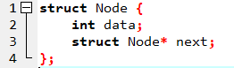Misalnya, pertimbangkan struktur data daftar berkait:

Gambar 1.18 Variable dinamis dalam struktur data

Dalam kasus ini, setiap kali kita ingin menambahkan elemen baru ke daftar berkait, kita dapat menggunakan `malloc()` untuk mengalokasikan memori dinamis untuk node baru.

Gambar 1.19 Untuk Mengalokasikan memori dinamis

### Pentingnya Membebaskan Memori:

Ketika kita menggunakan alokasi memori dinamis, sangat penting untuk membebaskan memori setelah selesai menggunakannya untuk menghindari kebocoran memori (memory leaks). Untuk membebaskan memori yang telah dialokasikan menggunakan `malloc()`, `calloc()`, atau `realloc()`, kita menggunakan fungsi `free()`.

**free(ptr);**

Di sini, `ptr` adalah pointer ke memori yang akan dibebaskan. Penggunaan `free()` akan mengembalikan memori yang dialokasikan ke sistem operasi, sehingga memastikan bahwa memori tersebut dapat digunakan oleh aplikasi atau proses lain.

### Manajemen Variabel Dinamis dalam Pengembangan Perangkat Lunak yang Efisien

Pengelolaan variabel dinamis adalah keterampilan yang sangat penting dalam pengembangan perangkat lunak yang efisien dan handal. Memahami kapan dan bagaimana mengalokasikan serta membebaskan memori dengan benar sangat diperlukan untuk mencegah kebocoran memori dan meningkatkan performa aplikasi.

Selain itu, variabel dinamis memberikan fleksibilitas yang sangat besar kepada pengembang. Mereka memungkinkan struktur data yang dinamis dan dinamakan, artinya data dapat tumbuh atau menyusut sesuai kebutuhan program, memberikan kemampuan untuk menangani data dalam skala yang berubah-ubah.

### Kesimpulan:

Variabel dinamis adalah fitur yang kuat dan penting dalam Bahasa C. Mereka memberikan pengembang kendali penuh atas alokasi dan pembebasan memori, memungkinkan pengelolaan data yang efisien dan dinamis. Memahami cara menggunakan dan mengelola variabel dinamis dengan benar adalah kunci untuk mengembangkan perangkat lunak yang efisien, dapat dipelihara, dan dapat diandalkan. Oleh karena itu, pengembang perangkat lunak yang baik harus memiliki pemahaman yang kuat tentang variabel dinamis dan menggunakannya dengan bijak dalam pengembangan aplikasi mereka.

## Aplikasi Daftar Berantai

Aplikasi Daftar Berantai dalam Bahasa C: Mengoptimalkan Pengelolaan Data dengan Struktur Berkait

Pemrograman dalam Bahasa C seringkali melibatkan manipulasi data menggunakan struktur data. Salah satu struktur data yang sangat penting dan sering digunakan adalah daftar berantai atau linked list. Daftar berantai adalah kumpulan elemen-elemen data yang saling terhubung melalui pointer, memungkinkan penambahan dan penghapusan elemen dengan mudah. Dalam artikel ini, kita akan menjelajahi aplikasi daftar berantai dalam Bahasa C, bagaimana cara mengimplementasikannya, dan mengapa struktur data ini sangat berharga dalam pengembangan perangkat lunak yang kompleks.

### Mengapa Daftar Berantai Penting:

Daftar berantai adalah struktur data yang fleksibel dan dinamis. Dalam array, ukuran dan jenis data harus didefinisikan sebelumnya, sementara daftar berantai memungkinkan pengelolaan data dengan dinamis, di mana elemen-elemen dapat ditambahkan atau dihapus saat aplikasi berjalan. Oleh karena itu, daftar berantai sangat berguna dalam situasi di mana ukuran data berubah secara dinamis, seperti ketika membaca data dari file, menangani input pengguna, atau membangun struktur data kompleks seperti antrian atau stack.

### Implementasi Dasar Daftar Berantai dalam Bahasa C

Implementasi dasar dari daftar berantai melibatkan penggunaan struktur untuk mewakili node dalam daftar dan pointer untuk menghubungkan node-node tersebut. Misalnya, pertimbangkan struktur simpel untuk node daftar berantai:

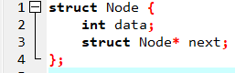

Gambar 1.20 Implementasi dasar daftar berantai

Dalam contoh ini, `data` adalah elemen data yang akan disimpan di dalam node, dan `next` adalah pointer yang menunjuk ke node berikutnya dalam daftar.

### Operasi Dasar pada Daftar Berantai:

* Penambahan Elemen (Insertion): Penambahan elemen pada daftar berantai melibatkan alokasi memori untuk node baru, mengatur data, dan mengaitkan node baru ke daftar.
* Penghapusan Elemen (Deletion): Penghapusan elemen melibatkan mencari node target, mengubah pointer node sebelumnya untuk menghindari node yang dihapus, dan membebaskan memori yang dialokasikan untuk node tersebut.
* Pencarian Elemen (Search): Pencarian melibatkan traversing daftar dari node pertama ke node terakhir untuk menemukan node dengan data tertentu.
* Pencetakan Elemen (Traversal): Traversal digunakan untuk mencetak semua elemen dalam daftar berantai atau menjalankan operasi pada setiap elemen dalam urutan.

### Aplikasi Daftar Berantai dalam Praktek:

* Implementasi Antrian (Queue): Daftar berantai dapat digunakan untuk mengimplementasikan antrian, struktur data di mana elemen pertama masuk adalah yang pertama keluar (FIFO - First-In-First-Out).
* Implementasi Tumpukan (Stack): Dalam implementasi tumpukan, elemen yang terakhir dimasukkan adalah yang pertama keluar (LIFO - Last-In-First-Out). Daftar berantai dapat digunakan untuk mengimplementasikan tumpukan dengan mudah.
* Manajemen Berkas: Daftar berantai dapat digunakan untuk memanajemen file dalam sebuah program. Setiap node dapat merepresentasikan informasi file seperti nama, ukuran, dan lokasi penyimpanan.

### Kelebihan dan Kelemahan Daftar Berantai:

1. Kelebihan: Fleksibilitas dalam menangani data dinamis, pengelolaan memori yang efisien karena penggunaan memori yang tepat, kemampuan menambah dan menghapus elemen dengan cepat tanpa perlu menggeser elemen lainnya.
2. Kelemahan: Pencarian elemen membutuhkan waktu lebih lama daripada array karena harus melakukan traversal dari awal hingga elemen yang dicari, dan penggunaan memori tambahan untuk menyimpan pointer dalam setiap node.

### Kesimpulan:

Daftar berantai adalah struktur data yang penting dalam pemrograman. Dalam Bahasa C, implementasi daftar berantai memungkinkan pengelolaan data yang dinamis dan efisien. Dengan pemahaman yang baik tentang cara menggunakan dan mengelola daftar berantai, pengembang dapat membangun aplikasi yang dapat mengatasi dinamika data dengan mudah dan efisien. Dengan fleksibilitasnya, daftar berantai adalah alat yang kuat dalam tangan pengembang, membuka pintu untuk solusi yang kompleks dan efisien dalam pengembangan perangkat lunak.

# **BAB II**

# **FUNGSI**

## Dasar Fungsi

Dasar-Dasar Fungsi dalam Bahasa C: Mendalami Konsep dan Penggunaan

Fungsi adalah salah satu konsep paling fundamental dalam pemrograman. Mereka memungkinkan pemrogram untuk memecah program menjadi blok-blok yang lebih kecil, mempromosikan reusabilitas kode, dan mengorganisir logika program. Dalam Bahasa C, fungsi adalah elemen penting dalam pengembangan perangkat lunak yang efisien dan dapat dipelihara. Artikel ini akan menjelaskan dasar-dasar fungsi dalam Bahasa C, mengapa mereka penting, dan bagaimana menggunakannya dengan efektif.

### Pengertian Fungsi:

Fungsi adalah blok kode yang dapat dipanggil oleh program untuk menjalankan tugas tertentu. Fungsi memiliki nama, tipe kembalian, dan daftar parameter (jika ada). Mereka dapat digunakan untuk mengelompokkan dan mengatur kode, serta memungkinkan pemrogram untuk menjalankan tugas tertentu berulang kali.

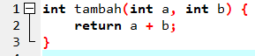Contoh sederhana fungsi dalam Bahasa C:

Gambar 2.1 Fungsi sederhana

Fungsi `tambah` ini memiliki dua parameter `a` dan `b` serta mengembalikan hasil penjumlahan keduanya.

### Jenis Fungsi:

Dalam Bahasa C, ada beberapa jenis fungsi, termasuk:

* Fungsi dengan Nilai Kembalian: Fungsi ini mengembalikan nilai. Contoh di atas (`tambah`) adalah contoh fungsi dengan nilai kembalian.
* Fungsi Tanpa Nilai Kembalian (Void): Fungsi ini tidak mengembalikan nilai. Mereka digunakan untuk menjalankan tugas-tugas tanpa perlu mengembalikan hasil. Contoh:



Gambar 2.2 Fungsi tanpa nilai

* Fungsi Rekursif: Fungsi ini memanggil dirinya sendiri. Ini digunakan untuk menyelesaikan masalah yang dapat dipecahkan dalam langkah-langkah yang berulang. Misalnya, perhitungan faktorial.

### Penggunaan Fungsi:

Penggunaan fungsi dalam Bahasa C sangat penting untuk pengembangan perangkat lunak yang efisien. Manfaat utama penggunaan fungsi meliputi:

* Reusabilitas Kode: Anda dapat menggunakan fungsi yang sama berkali-kali dalam program Anda atau di berbagai program.
* Pemisahan Logika Program: Fungsi memungkinkan Anda memisahkan berbagai aspek logika program, sehingga kode lebih mudah dimengerti.
* Mengurangi Duplikasi Kode: Fungsi memungkinkan Anda menghindari duplikasi kode. Dengan demikian, jika Anda perlu melakukan perubahan, Anda hanya perlu melakukannya di satu tempat.

### Deklarasi dan Definisi Fungsi:

Dalam Bahasa C, fungsi harus dideklarasikan sebelum digunakan. Ini memungkinkan kompiler untuk mengetahui tentang fungsi sebelum digunakan dalam program. Deklarasi fungsi mencakup nama fungsi, tipe kembalian, dan daftar parameter.

Contoh deklarasi fungsi:



Gambar 2.3 Deklarasi Fungsi

Definisi fungsi adalah implementasi sebenarnya dari fungsi. Ini mencakup blok kode yang menjelaskan apa yang akan dilakukan fungsi saat dipanggil.

Contoh definisi fungsi:



Gambar 2.4 defenisi fungsi

### Parameter dan Argumen:

Parameter adalah variabel yang digunakan dalam definisi fungsi. Mereka menerima nilai saat fungsi dipanggil. Argumen adalah nilai yang dikirim ke fungsi saat dipanggil.

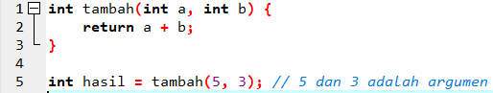Contoh:

Gambar 2.5 Parameter dan Argumen

### Fungsi Standar:

Bahasa C menyertakan sejumlah fungsi standar (built-in) yang tersedia untuk pengguna. Misalnya, `printf()` digunakan untuk mencetak ke layar, `scanf()` digunakan untuk menerima masukan dari pengguna, dan banyak fungsi lainnya. Fungsi-fungsi ini tersedia dalam pustaka standar Bahasa C.

### Fungsi Rekursif:

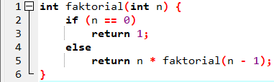Fungsi rekursif adalah fungsi yang memanggil dirinya sendiri. Ini dapat digunakan untuk menyelesaikan masalah yang dapat dipecahkan dalam langkah-langkah yang berulang. Contoh paling terkenal adalah perhitungan faktorial.

Gambar 2.6 Fungsi Rekursif

### Kesimpulan:

Fungsi adalah elemen penting dalam Bahasa C dan dalam pemrograman secara umum. Mereka memungkinkan pemrogram untuk mengelompokkan kode, mengorganisir logika program, dan mempromosikan reusabilitas kode. Pemahaman yang kuat tentang penggunaan dan implementasi fungsi dalam Bahasa C adalah kunci dalam pengembangan perangkat lunak yang efisien dan dapat dipelihara. Fungsi membantu dalam memecah masalah yang kompleks menjadi tugas-tugas yang lebih sederhana dan memungkinkan pengembang untuk mengelola kode dengan cara yang lebih terstruktur dan efisien.

## Memberikan Nilai Akhir Fungsi

Dalam pemrograman komputer, memberikan nilai akhir (return value) dari sebuah fungsi adalah salah satu aspek yang sangat penting. Nilai akhir ini merupakan hasil atau output dari fungsi tersebut dan dapat digunakan dalam bagian-bagian lain dari program. Dalam Bahasa C, fungsi dapat mengembalikan nilai menggunakan kata kunci `return`. Dalam artikel ini, kita akan membahas pentingnya memberikan nilai akhir dari sebuah fungsi dalam Bahasa C, bagaimana cara melakukannya, serta contoh penggunaannya.

### Pentingnya Nilai Akhir Fungsi:

Memberikan nilai akhir dari sebuah fungsi adalah cara yang efektif untuk mengkomunikasikan hasil operasi atau perhitungan dari fungsi tersebut ke bagian-bagian lain dari program. Misalnya, dalam sebuah program kalkulator, fungsi penambahan mungkin mengembalikan hasil penjumlahan dua bilangan. Nilai akhir ini dapat digunakan dalam perhitungan-perhitungan lain atau untuk menampilkan hasil kepada pengguna.

Selain itu, nilai akhir fungsi memungkinkan penggunaan fungsi dalam ekspresi matematika. Misalnya, hasil dari fungsi penambahan dapat langsung digunakan dalam operasi matematika lainnya.

### Cara Memberikan Nilai Akhir Fungsi:

Pada dasarnya, untuk memberikan nilai akhir dari sebuah fungsi dalam Bahasa C, Anda dapat menggunakan kata kunci `return` diikuti oleh nilai atau ekspresi yang ingin Anda kembalikan. Sebagai contoh, mari buat sebuah fungsi sederhana untuk menghitung luas persegi panjang:

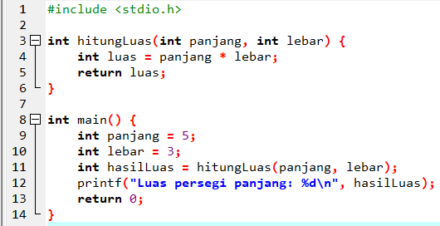Gambar 2.7 Memberi nilai akhir pada fungsi

Dalam fungsi `hitungLuas`, nilai `luas` dihitung dan kemudian di-return. Nilai ini kemudian digunakan di dalam fungsi `main` dan dicetak ke layar.

### Penggunaan Nilai Akhir dalam Percabangan:

Nilai akhir fungsi sangat bermanfaat dalam struktur percabangan, seperti `if` dan `switch`. Dengan nilai akhir, Anda dapat membandingkannya dengan nilai tertentu dan menjalankan logika program yang berbeda tergantung pada nilai tersebut.

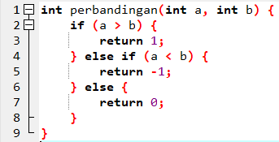

Gambar 2.8 Pengguna nilai akhir dalam percabangan

Dalam fungsi di atas, nilai akhir dapat digunakan untuk membandingkan dua bilangan dan mengembalikan 1 jika bilangan pertama lebih besar, -1 jika bilangan kedua lebih besar, dan 0 jika keduanya sama.

### Penggunaan Nilai Akhir dalam Looping:

Nilai akhir juga dapat digunakan dalam struktur looping, seperti `for` dan `while`. Dengan mengembalikan nilai dari sebuah fungsi, Anda dapat membuat kondisi looping berhenti ketika kondisi tertentu terpenuhi.

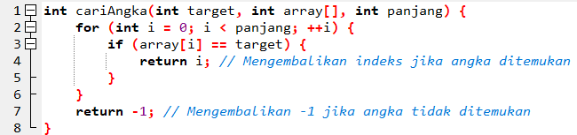

Gambar 2.9 Pengguna Nilai Akhir dalam Looping

Dalam fungsi di atas, nilai akhir digunakan untuk mengembalikan indeks dari angka yang dicari di dalam array. Jika angka tidak ditemukan, fungsi mengembalikan -1.

### Nilai Akhir dalam Fungsi Rekursif:

Fungsi rekursif adalah fungsi yang memanggil dirinya sendiri. Dalam hal ini, nilai akhir sangat penting karena merupakan hasil dari serangkaian pemanggilan rekursif.

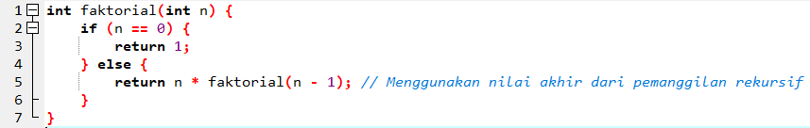

Gambar 2.10 Nilai akhir dalam Fungsi Rekursif

Dalam fungsi faktorial di atas, nilai akhir adalah hasil faktorial dari angka yang diberikan.

### Kesimpulan:

Memberikan nilai akhir dari sebuah fungsi adalah cara yang kuat untuk mengkomunikasikan hasil operasi atau perhitungan dari fungsi tersebut. Dalam Bahasa C, menggunakan kata kunci `return` memungkinkan pemrogram untuk mengembalikan nilai dari sebuah fungsi. Nilai akhir ini dapat digunakan dalam percabangan, looping, dan fungsi rekursif. Dengan memahami konsep ini, pemrogram dapat mengembangkan kode yang lebih efisien, fleksibel, dan mudah dimengerti. Oleh karena itu, pemahaman yang baik tentang memberikan nilai akhir dari fungsi adalah hal yang sangat penting dalam pengembangan perangkat lunak dengan Bahasa C.

## Prototipe Fungsi

Di bawah ini adalah beberapa contoh prototipe fungsi:

### Prototipe fungsi untuk menghitung jumlah dua bilangan bulat:



Gambar 2.11 Prototipe fungsi tambah

### Prototipe fungsi untuk menghitung kuadrat dari suatu bilangan bulat:



Gambar 2.12 Prototipe fungsi kuadrat

### Prototipe fungsi untuk mencari nilai maksimum dari sebuah array bilangan bulat:

Gambar 2.13 mencari nilai max dari sebuah array

### Prototipe fungsi untuk menggabungkan dua string:



Gambar 2.14 Menggabungkan 2 string

# **BAB III**

# **PENUTUPAN**

## KESIMPULAN

1. Struktur dan Fungsi: Penggabungan yang Kuat:

* Struktur dan fungsi merupakan dua konsep kunci dalam pemrograman C.
* Struktur memungkinkan pembuatan tipe data kompleks dengan berbagai elemen yang berbeda.
* Fungsi memungkinkan pemecahan program menjadi bagian-bagian kecil yang dapat dikelola dengan lebih mudah.

1. Organisasi dan Pengelolaan Data:

* Struktur memungkinkan pengorganisasian data dalam bentuk yang terstruktur dan terorganisir, membantu dalam manajemen data yang kompleks.
* Fungsi memungkinkan pemrosesan dan manipulasi data dengan cara yang terstruktur dan terkendali.

1. Kemampuan Pengelolaan Program yang Efisien

* Struktur dan fungsi bekerja bersama untuk membuat program lebih efisien dan mudah dimengerti.
* Fungsi memungkinkan reusabilitas kode dengan memecah program menjadi modul-modul terpisah.
* Struktur menyediakan kerangka kerja untuk menyimpan data dengan cara yang terstruktur dan terorganisir.

1. Kombinasi Struktur dan Fungsi untuk Pengolahan Data yang Dinamis:

* Dalam kombinasi, struktur dan fungsi memungkinkan pengelolaan data yang dinamis, di mana data dapat disimpan, diakses, dan dimanipulasi dengan mudah.
* Fungsi dapat mengambil struktur sebagai argumen, memungkinkan operasi yang kompleks pada data terstruktur.

1. Pemrosesan Data Terstruktur dengan Efisien:

* Struktur memungkinkan pembuatan tipe data kustom, mengizinkan programmer menyusun data dengan cara yang logis dan efisien.
* Fungsi memungkinkan pengolahan data dalam struktur tersebut dengan algoritma dan logika yang terorganisir.

1. Kesimpulan:

Struktur dan fungsi dalam Bahasa C bekerja bersama untuk memberikan struktur dan pengaturan yang efisien dalam pengembangan perangkat lunak. Dengan menggunakan struktur, data dapat diorganisir dengan baik, sedangkan fungsi memungkinkan pemrosesan data yang terstruktur. Penggunaan struktur dan fungsi bersama-sama memungkinkan pengembangan program yang efisien, mudah dimengerti, dan mudah dipelihara, membantu programmer mengelola kompleksitas dalam pengembangan perangkat lunak dengan cara yang terstruktur dan efisien.

## DAFTAR PUSTAKA

<https://www.duniailkom.com/tutorial-belajar-bahasa-pemrograman-c-bagi-pemula/>

<https://ocw.upj.ac.id/files/Handout-IFA105-MP5-Fungsi.pdf>

<https://www.studocu.com/id/document/universitas-muhammadiyah-malang/pemrograman-dasar/dasar-dasar-fungsi-bahasa-c/34600060>

<https://www.mahirkoding.com/mengenal-fungsi-dalam-bahasa-c/>

Pemrograman Dasar Turbo C